EA0: Desarrollo Colaborativo de un Videojuego Educativo con Scrum y Git

**Institución Universitaria Digital de Antioquia – IUDigital**

Programa: Tecnología en Desarrollo de Software

Asignatura: Implementación de Métricas para la Calidad de Software

Actividad: EA0 – Desarrollo Colaborativo de un Videojuego Educativo con Scrum y Git

Autor: Andrés Santiago Bermúdez Bedoya

Docente: jorge armando julio

Fecha: 31 de agosto de 2025

# Introducción

Este documento presenta la planificación individual para la actividad EA0, aplicando Scrum y Git en el diseño de un videojuego educativo para primaria. Se incluyen definición del sprint, estimación y priorización de tareas, trabajo con ramas y merge requests, y el documento de Game Design.

# Definición del Sprint

Duración del sprint: 2 semanas. Esta duración equilibra iteraciones cortas para obtener retroalimentación temprana y tiempo suficiente para avanzar en diseño, desarrollo y pruebas.

# Estimación de Tareas (Poker Planning)

|  |  |
| --- | --- |
| Tarea | Estimación (Puntos) |
| Diseñar personajes principales y secundarios | 5 |
| Crear la historia y guión del juego | 8 |
| Desarrollar sistema de puntuación y recompensas | 5 |
| Implementar niveles de dificultad | 8 |
| Diseñar la interfaz de usuario | 5 |
| Crear efectos de sonido y música | 5 |
| Desarrollar tutorial para nuevos jugadores | 3 |
| Implementar guardado de progreso | 8 |
| Crear minijuegos educativos | 13 |
| Diseñar escenarios y mapas | 8 |
| Desarrollar sistema de retroalimentación | 8 |
| Implementar modo multijugador | 13 |
| Crear panel de control para profesores | 8 |
| Desarrollar sistema de logros y medallas | 5 |
| Implementar animaciones de personajes | 5 |

# Lista de Prioridades

1. Crear la historia y guión del juego

2. Diseñar personajes principales y secundarios

3. Diseñar la interfaz de usuario

4. Crear minijuegos educativos

5. Desarrollar sistema de puntuación y recompensas

6. Desarrollar sistema de retroalimentación

7. Implementar guardado de progreso

8. Implementar niveles de dificultad

9. Diseñar escenarios y mapas

10. Crear panel de control para profesores

11. Desarrollar sistema de logros y medallas

12. Implementar animaciones de personajes

13. Crear efectos de sonido y música

14. Implementar modo multijugador

# Gráfico de Prioridades

Relación entre valor educativo y esfuerzo estimado.

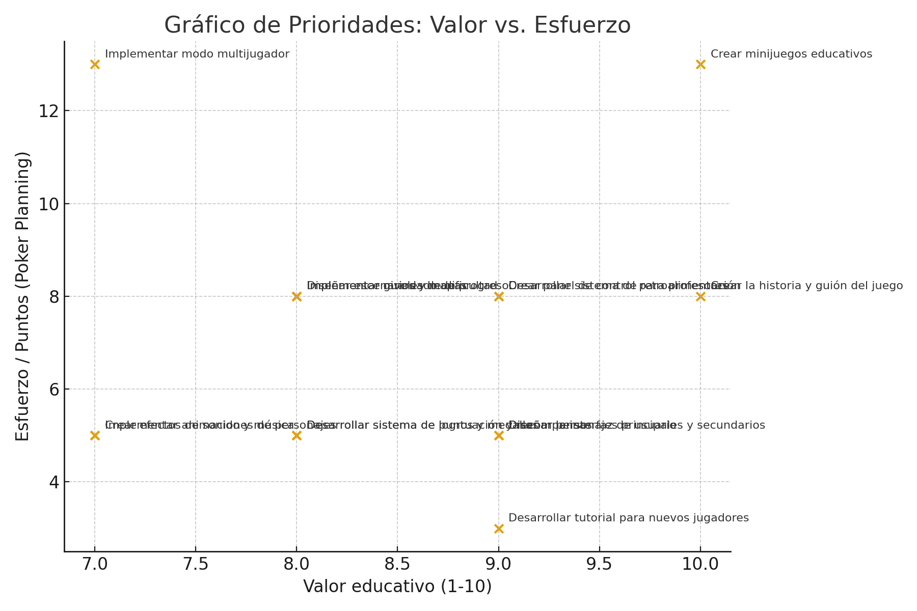

# Desarrollo Colaborativo con Git (Trabajo Individual)

Se creó el repositorio ‘videojuego-educativo’. A pesar de tratarse de un trabajo individual, se aplicó un flujo basado en ramas y pull requests para cumplir la rúbrica: se creó una rama de características, se realizaron cambios en archivos (incluido ‘game-design.txt’) y se abrió un Pull Request hacia la rama principal (‘main’), que luego fue fusionado.

# Documento Game Design (Resumen de ‘game-design.txt’)

MathQuest: La Aventura del Conocimiento es un videojuego educativo diseñado para enseñar Matemáticas a estudiantes de primaria a través de una experiencia inmersiva y emocionante.   
La historia se desarrolla en un reino mágico con castillos, aldeas y cuevas, un mundo lleno de misterios, desafíos y personajes fascinantes que guían a los jugadores en su aprendizaje.   
Cada nivel del juego combina diversión y educación, permitiendo que los estudiantes adquieran conocimientos de manera natural mientras exploran, resuelven problemas y superan obstáculos.

El protagonista de esta aventura es Lina, una niña curiosa, valiente y creativa. Lina es una aprendiz de Guardiana del Saber que ha sido elegida para una misión única: recuperar los cristales del conocimiento perdidos por el reino.   
Con su ingenio y determinación, Lina deberá enfrentarse a desafíos cada vez más complejos mientras aprende y enseña a los jugadores conceptos clave de Matemáticas.

El jugador podrá resolver acertijos y operaciones para desbloquear puertas; para avanzar deberá superar minijuegos de lógica y los desafíos incluirán puzzles, problemas cronometrados y retos cooperativos.

Los estudiantes avanzarán mediante un sistema de puntos, medallas y niveles. Cada nivel representa un concepto educativo distinto (suma, resta, multiplicación, fracciones), y los jugadores reciben retroalimentación inmediata sobre su desempeño, lo que les permite identificar áreas de mejora y celebrar sus logros.

Los jugadores aprenderán operaciones básicas mediante actividades interactivas; se reforzarán fracciones y razonamiento lógico a través de minijuegos guiados; y las evaluaciones se realizarán mediante cuestionarios breves con retroalimentación automática, lo que permite a profesores y estudiantes medir el progreso de manera efectiva.

El juego se desarrollará usando Unity y tendrá soporte para PC y Android. Además, se implementarán características como guardado en la nube y un panel de control para profesores para garantizar una experiencia de juego fluida y atractiva.

# Conclusiones

La actividad fortaleció habilidades en planificación ágil con Scrum, estimación y priorización de tareas, y el uso de Git para control de versiones. El diseño del videojuego propuesto integra diversión y aprendizaje, promoviendo la motivación y el progreso de estudiantes de primaria.

# Referencias (formato APA)

Atlassian. (s.f.). Scrum. https://www.atlassian.com/es/agile/scrum

Amazon Web Services. (s.f.). ¿Qué es Scrum?. https://aws.amazon.com/es/what-is/scrum/

Caso de estudio EA0. (2025). Documento guía para la actividad.

# URL del Repositorio

https://github.com/santiagoBermudezBedoya/videojuego-educativo